

ผลงาน กต.ตร.สภ.ทุ่งคอก เดือน มีนาคม 2567
ข้อมูล ณ วันที่ 31 มีนาคม 2567
วันที่ 1 มีนาคม 2567 เวลา 10.00 น.
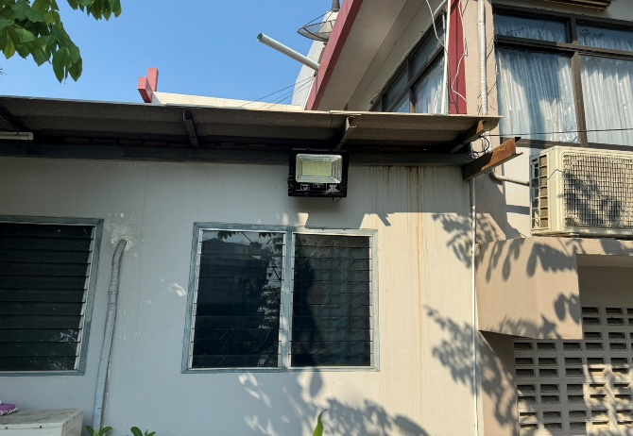
นาย ประสงค์ พวงวรินทร์ ประธาน กต.ตร.สภ.ทุ่งคอก เป็นตัวแทนคณะ กต.ตร.สภ.ทุ่งคอก มอบไฟส่องสว่าง (โซล่าเซล) ขนาด 300 วัตต์ จำนวน 3 ตัว ให้กับ สภ.ทุ่งคอก โดยมี ว่าที่ พ.ต.ต.เสริญ ช่างดำริ สว.อก.สภ.ทุ่งคอก เป็นตัวแทนรับมอบ
